МИНИСТЕРСТВО НАУКИ И ВЫСШЕГО ОБРАЗОВАНИЯ РОССИЙСКОЙ ФЕДЕРАЦИИ

ФЕДЕРАЛЬНОЕ ГОСУДАРСТВЕННОЕ АВТОНОМНОЕ
ОБРАЗОВАТЕЛЬНОЕ УЧРЕЖДЕНИЕ ВЫСШЕГО ОБРАЗОВАНИЯ
«МОСКОВСКИЙ ПОЛИТЕХНИЧЕСКИЙ УНИВЕРСИТЕТ»
(МОСКОВСКИЙ ПОЛИТЕХ)
Рязанский институт (филиал)
Московского политехнического университета
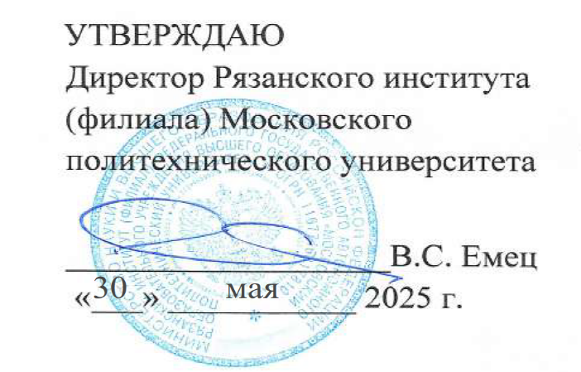

ФОНД ОЦЕНОЧНЫХ СРЕДСТВ
сформированности компетенции УК-9 «Способен принимать обоснованные экономические решения в различных областях жизнедеятельности»

Разработан в соответствии с ФГОС 21.03.01 Нефтегазовое дело
профиль подготовки: Технологии ремонта и эксплуатации объектов переработки, транспорта и хранения газа, нефти и продуктов переработки
квалификация: бакалавр

Рязань 2025

Вопросы для оценки сформированности компетенции УК-9

«Способен принимать обоснованные экономические решения в различных областях жизнедеятельности».

Компетенция формируется дисциплинами:
Дисциплина | Семестр
Экономика | 5

Вопросы по дисциплине «Экономика»
1. Эффект дохода проявляется в:
А) увеличении потребления низших товаров при росте реальных доходов
Б) увеличении потребления любых товаров при росте реальных доходов
В) увеличении потребления нормальных товаров при росте реальных доходов

2. Эффект замещения проявляется в:
А) увеличении потребления низшего товара при снижении цены этого товара относительно цен на другие товары
Б) увеличении потребления нормального товара при снижении цены этого товара относительно цен на другие товары
В) увеличении потребления любого товара, если этот товар дешевеет относительно других товаров

3. К вторичным потребностям относятся потребности в:
А) образовании
Б) безопасном существовании
В) жилище

4. Какой доход является важнейшим макроэкономический показатель совокупных доходов всего населения данной страны за определенный период времени (обычно за год); вновь созданная стоимость?
А) валовый
Б) национальный
В) сверхдоход

5. Располагаемый доход – это:
А) личный доход минус индивидуальные налоги
Б) национальный доход минус все налоги
В) потребительские расходы минус сбережения

6. Что такое инфляция?

7. Во время летних каникул можно будет заработать, выполняя работу курьера, или пойти на кулинарные курсы. Определите альтернативные издержки обучения на кулинарных курсах, если работа курьера принесет доход 7000 руб. Затраты обучения на курсах включают в себя: плату за обучение – 2500 руб., расходы на транспорт 1000 руб., расходы на питание 1500 руб.

8. На производство товаров А и Б затрачивается n единиц ресурсов. С таким количеством ресурсов можно произвести 100 единиц товара А или 50 товара Б. Возможны различные варианты сочетания объемов производства товара А и Б при данном количестве затрачиваемых ресурсов. Сколько будет произведено товара Б при производстве 80, 60, 40, 20 единиц товара А?

9. Что подразумевает прибыль?

10. Функция спроса представлена уравнением Qd = 1,25 - 0,25Р, а функция предложения Qs = 5,0Р - 5, где – рыночная цена, а Qd, Qs – объѐмы спроса и предложения. Определите параметры равновесия.

11. Что такое эластичность?

12. Монополия – это…

13. Потребитель считает, что ему одинаково полезно еженедельно съедать как 10 яблок, так и 9 апельсинов. Чему равна его предельная норма замены яблок апельсинами? А если потребитель считает, что ему необходимо съедать еженедельно 10 яблок и 9 апельсинов?

14. Хозяйка цветочного магазина наняла продавца с окладом 20 тыс. ден. ед. Сумма ежегодной аренды – 8 тыс. ден. ед. в год. Она вложила в свое дело 40 тыс. ден. ед., лишившись 5 тыс. ден. ед. в год, которые она могла бы иметь при другом помещении капитала. Свой предпринимательский талант она оценивает в 12 тыс. ден. ед. в год. Определите величину бухгалтерских и экономических издержек.

15. Импорт –это …

16. Индексом цен называют….

17. Что такое экономика?

18. Что такое безработица?

19. Как изменение цен на ресурсы влияет на предложение товаров на рынке?

20. Как инфляция влияет на покупательную способность потребителей?

Ключ к контрольным вопросам:
№ вопроса | Ответы
1 | В
2 | А
3 | А
4 | Б
5 | А
6 | устойчивое повышение общего уровня цен на товары и услуги в экономике
7 | Альтернативные издержки обучения равны сумме упущенной заработной платы – 7000 руб
8 | При производстве 80, 60, 40, 20 единиц товара А при полной загрузке данных ресурсов будет произведено товара Б соответственно 10, 20, 30, 40 единиц.
9 | Положительная разница между суммарными доходами (в которые входит выручка от реализации товаров и услуг, полученные штрафы и компенсации, процентные доходы и т. п.) и затратами на производство или приобретение, хранение, транспортировку, сбыт этих товаров и услуг
10 | Равновесная цена достигается при равенстве спроса и предложения: Qd = Qs , т. е. 1,25-0,25P = 0,5P – 5; 6,25=0,75P; P=8,33. Равновесный объем равен 1,25-0,25·8,33=0,83
11 | мера чувствительности одного из параметров (например, спроса или предложения) к изменению другого (например, цены, дохода)
12 | рыночная структура, при которой контроль над определенной отраслью экономики оказывается в руках одного субъекта.
13 | Предельная норма замены яблок апельсинами равна 0,9MRS=9/10  При втором условии заменить яблоки апельсинами нельзя, поэтому предельная норма замены яблок апельсинами будет равна нулю.
14 | Бухгалтерские издержки = 20 + 8 = 28 тыс. ден. ед.  Экономические издержки = 28 + 5 + 12 + 30 = 75 тыс. ден. ед.
15 | Ввоз товаров, работ, услуг, результатов интеллектуальной деятельности на таможенную территорию страны из-за границы без обязательства об обратном вывозе
16 | нормализованное среднее (обычно средневзвешенное) значение родственников цен на данный класс товаров или услуг в данном регионе в течение заданного интервала времени
17 | Социальная наука, изучающая производство, распределение и потребление товаров и услуг
18 | Социально – экономическое явление, когда часть экономически активного населения не может найти себе работу
19 | При росте цен на ресурсы издержки производства увеличиваются, что может привести к сокращению предложения товаров, так как фирмы могут снизить объем производства или выйти из рынка.
20 | Инфляция снижает покупательную способность, так как с ростом цен за те же деньги можно купить меньше товаров и услуг.

Методика оценки сформированности компетенции

Оценка сформированности компетенции проводится по 100 – бальной системе.
Схема оценивания
Шкала оценивания | Критерии оценивания
Пороговый уровень (как обязательный для всех выпускников по завершении освоения ОП ВО) – оценивается по шкале 60-80 баллов (оценка «удовлетворительно») | Характерно частичное знание.  Количество верных ответов заключается в интервале от 12 до 14 вопросов.
Повышенный продвинутый уровень  (относительно порового уровня)  – оценивается по шкале 81-90 балла (оценка «хорошо») | Характерно сформированное, но содержащее отдельные пробелы знание.  Количество верных ответов заключается в интервале от 15 до 17 вопросов.
Повышенный превосходный уровень (относительно порового уровня) – 91-100 баллов (оценка «отлично») | Характерно полностью сформированное знание. Количество верных ответов заключается в интервале от 18 до 20 вопросов.

